*Visoka škola strukovnih studija za*

*informacione i komunikacione*

*tehnologije*

ASP

*Smer: Internet tehnologije*

*Modul: Web Programiranje*

*Predmet: Web Programiranje ASP*

*Student: Jovana Lazarević 242/19*

**Aplikacija sluzi kao servis za razmenu recepata, gde korisnik moze da oceni I ostavi komentar na konkretni recept.**

Funkcionalnosti, odnosno permisije i ko moze da ih koristi:

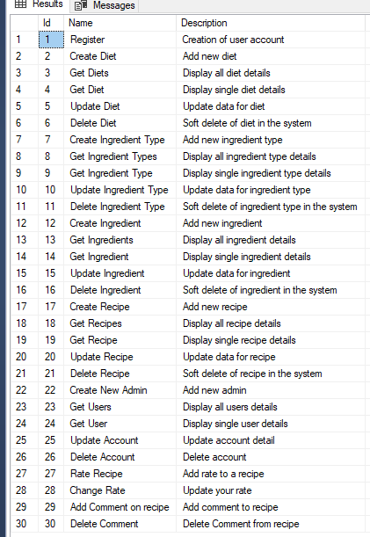

Admin ima i uvid u logove

Anonimni user moze da pretrazi recepte, vidi detalje konkretnog recepta I da se registruje / uloguje ako je registrovan

ADMIN: Moze da vrsi sve funkcionalnosti

Autorizovani korisnik moze da:

1. Doda recept
2. Obrise recept
3. Azurira recep
4. Vrsi pretragu I pregled svih recepata
5. Vidi konkreat recep
6. Vidi svoj I naloge drugih usera
7. Obrise svoj nalog
8. Doda I Brise komentar
9. Azurira svoj DisplayName ili Sifru, ili oba

Primer kako da se unese recept:

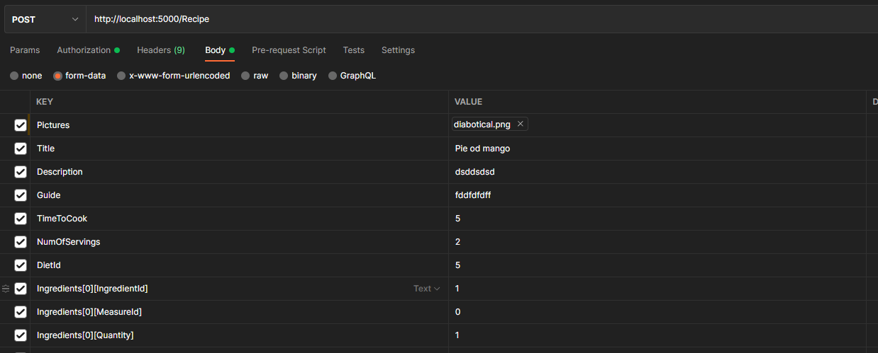

Primer za izmenu recepta:

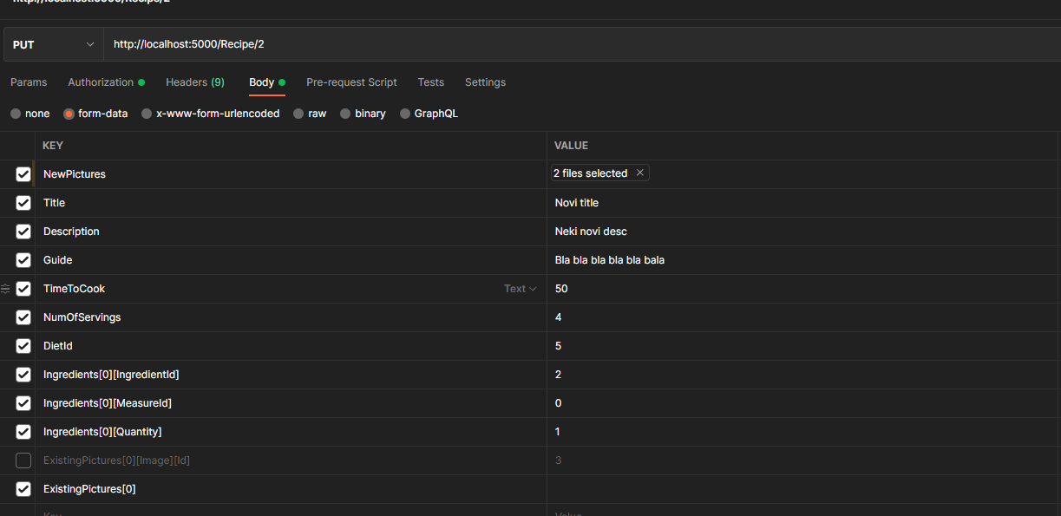

Da bi se poslala tacna vrednost za Existing Picture niz:

IDE 🡪 ExistingPictures[n][Image][Id] – gde je n redni broj -- Dovoljan je samo id slike za ovo

Entiteti:  
